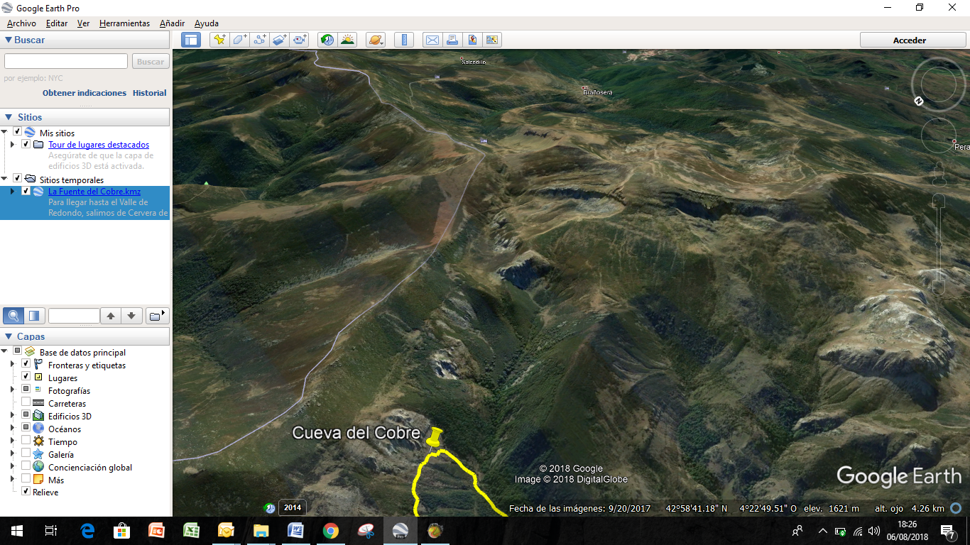

Camino de descenso con cumbre

Camino de descenso sin cumbre

Collado

Refugio Golobar

Valdecebollas